图形认识初步（一）练习题
一、单项选择题
1、下列几何体只有一个面的是（ ）.
A、长方体
B、正方体
C、圆锥
D、球
2、从正面看，从左面看，从上面看得到的图形都一样的几何体是（ ）
A、正方体
B、长方体
C、球或正方体
D、圆锥
3、一个圆可以分割成扇形的个数是（ ）
A、3
B、10
C、100
D、无数多个
4、以下平面图形中，不是多边形的是（ ）.
A、圆
B、三角形
C、五边形
D、八边形
5、把一个正方形用两条线分成大小、形状完全相同的四块，你有（ ）分法。
A、一种
B、两种
C、三种
D、无数种
6、由棱长为1的小正方体组成新的大正方体，如果不允许切割，至少要几个小正方体（ ）.
A、4个
B、27个
C、16个
D、8个
7、过多边形一个顶点的连线把图形分割成三角形，至多可以分割成十个三角形的多边形是（ ）.
A、八边形
B、十边形
C、十二边形
D、十四边形
8、如果一个几何体的主视图是矩形，那么这个几何体可能是（ ）.
A、棱柱
B、长方体
C、圆柱
D、以上三种都有可能
二、填空题
1、点动成________，线动成_______，面动成_______.
2、圆柱的侧面和底面相交所成的线是_______的（填“直”或“曲”）
3、圆柱的俯视图是（ ），正方体的俯视图是（ ）.
4、从不同的方向观察同一物体时，可能看到不同的图形，其中把从正面看到的图叫做（ ），（ ）的图叫做左视图，从上面看到的图叫（ ）.
三、解答题
1、
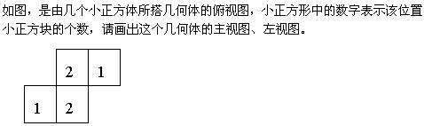
2、
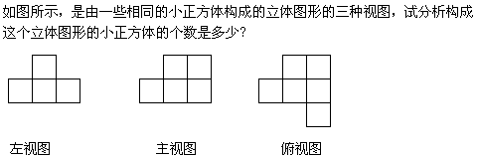
3、如图所示，是用五个小立方体搭成的几何体，请画出它的三视图.
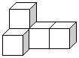
4、画出如图所示几何体的主视图、左视图、俯视图.
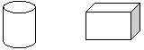
答案部分

一、单项选择题
1、
【正确答案】 D
【答案解析】
只有球是一个闭合的曲面.
【答疑编号10228883】

2、
【正确答案】 C
【答案解析】
正方体从正面看，左面看，上面看到的平面图形为全等的正方形；球从正面看，左面看，上面看到的平面图形为全等的圆；故这个几何体可能是正方体或球．
【答疑编号10228882】

3、
【正确答案】 D
【答案解析】
由两条半径，和连接两条半径的一段弧组成的图形叫做扇形．圆有无数条半径，故可以分割成无数个扇形.
【答疑编号10228881】

4、
【正确答案】 A
【答案解析】
我们讨论的多边形都是直线图形，而圆是曲线图形，不是多边形.
【答疑编号10228880】

5、
【正确答案】 D
【答案解析】
因为只是要求分成形状、大小都相同的四个部分，没要求具体什么图形，所以只要这两条直线过正方形中心且相互垂直即可，因而不同的折法共有无数种．
【答疑编号10228879】

6、
【正确答案】 D
【答案解析】
本题要求所得到的正方体最小，则每条棱是由两条小正方体的边组成．所以，要组成新的正方体至少要2×2×2=8个．
【答疑编号10228878】

7、
【正确答案】 C
【答案解析】
从一个n边形的某个顶点出发，可以引（n-3）条对角线，把n边形分为（n-2）的三角形．由题意可知，n-2=10，解得n=12．故这个多边形的边数为12．
【答疑编号10228877】

8、
【正确答案】 D
【答案解析】
棱柱、长方体、圆柱的主视图均为矩形.
【答疑编号10228876】

二、填空题
1、
【正确答案】 线、面、体
【答案解析】
【答疑编号10228887】

2、
【正确答案】 曲
【答案解析】
【答疑编号10228886】

3、
【正确答案】 圆；正方形
【答案解析】
【答疑编号10228885】

4、
【正确答案】 主视图 ；从左面看到 ；俯视图
【答案解析】
【答疑编号10228884】

三、解答题
1、
【正确答案】 作图如下：
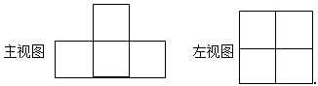
【答案解析】
【答疑编号10228891】

2、
【正确答案】 8个
【答案解析】
由俯视图易得最底层有6个正方体，由左视图和主视图可得：第二层有2个正方体，那么共有6+2=8个正方体组成．
【答疑编号10228890】

3、
【正确答案】
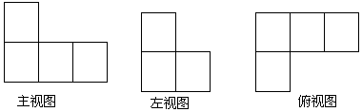
【答案解析】
【答疑编号10228889】

4、
【正确答案】
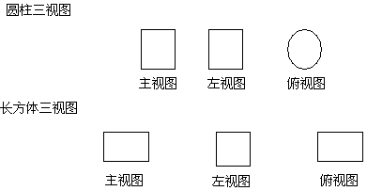
【答案解析】
【答疑编号10228888】

